目 录
1 概述 1
2 主要技术特性 1
2.1 测量范围及示值误差 1
2.2 其他主要技术参数 1
2.3 仪器正常工作的环境条件 2
3 操作控制系统功能概述 2
3.1 电源开关 2
3.2 操作控制系统 2
4 操作使用步骤及注意事项 3
4.1 拆箱与安装 3
4.2 安全警示 3
4.3 试机 3
4.4 系统设置 4
4.5 测试 7
4.6 数据处理 8
4.7 打印输出 9
5 维护保养 10
6 故障排除与维修 10
7 仪器外形图 11

1 概述
DCP－CCY48型电脑测控纸板戳穿强度仪是瓦楞纸板抗戳穿性能（即戳穿强度）测定的专用仪器，其主要技术参数符合ISO 3036《纸板—戳穿强度的测定》和GB2679·7《纸板戳穿强度的测定法》的有关规定。产品采用电脑测控技术，液晶中文显示，触摸屏操作，具有测试精度高、操作简便、安全防护可靠、性能稳定等特点，可进行测试数据统计处理和打印输出，是瓦楞纸板和纸箱生产厂家、科研及质量监督检验等企业和部门不可缺少的常用仪器。

2 主要技术特性

2.1 测量范围及示值误差
仪器测量范围为（1～48）J，整个测量范围分四档，各档测量范围及示值误差见下表：
测试档位 | 测量范围 | 示值误差
A档 | （1～6）J | ±0.05J
B档 | （1～12）J | ±0.10J
C档 | （1～24）J | ±0.20J
D档 | （1～48）J | ±0.50J
注：示值误差只在各档测量上限值的20％～80％范围内保证。

2.2 其他主要技术参数
参数项目 | 技术指标
摩擦套阻力 | ＜0.25J
角锥体特性尺寸 | 三底边长60mm×60mm×60mm，高（25±0.7）mm，棱边圆角半径R（1.5±0.1）mm

2.3 仪器正常工作的环境条件
- 室温：20℃±10℃；
- 电源：AC 220V±22V，50Hz，5A，电源应可靠接地；如电源电压波动超出上述范围，则应使用电源稳压器。
- 工作环境：清洁少尘、无强磁场、强震动源；
- 工作台：采用坚固的水泥工作台，台面应大致水平。

3 操作控制系统功能概述

3.1 电源开关
位于仪器电控箱右侧，用于控制电源通断。

3.2 操作控制系统
仪器操作控制系统集中布置在操作面板上，操作面板排布如下图所示：
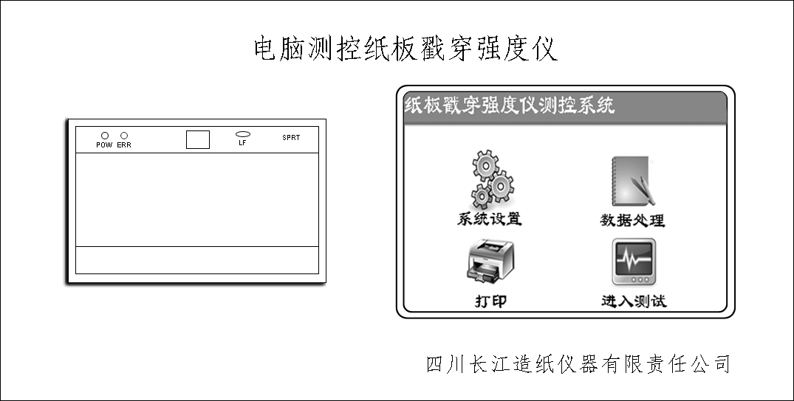
操作面板由左至右分别为热敏打印机和触摸式显示屏（以下简称“触屏”），具体操作详见第4章。

4 操作使用步骤及注意事项

4.1 拆箱与安装
4.1.1 拆开仪器包装箱上盖板，取出随机技术文件和附件。
4.1.2 拆下四周箱板，卸掉底板上固定仪器的螺栓，取下仪器。
4.1.3去除各部的包装捆扎物，擦净油污和灰尘，将仪器置放在平整稳固的工作台面上。
4.1.4 调节可调支足，使底板上两个方向水平器气泡居中，锁紧可调支足。

4.2 安全警示
4.2.1 安装重铊时，一定用安全挂钩（参见本说明书末页附图）将释放杠杆锁住，以免造成事故；
4.2.2 严禁戳穿头撞碰坚硬物体；
4.2.3 使用完毕后，将摆臂置于附图所示位置，挂好安全挂钩，取下重铊；
4.2.4 严禁在无试样时释放摆；
4.2.5 严禁随意调节平衡铊的上下位置。

4.3 试机
4.3.1 接通电源，打开电源开关，通电预热30min，触屏显示欢迎界面：
4.3.2 点按触屏“点击进入”按钮，进入主控界面：
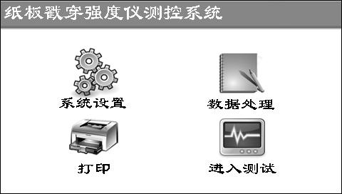
4.3.3 按以下各节介绍点按相应按钮进入各级子界面，检查仪器功能，如无异常即可交付使用。

4.4 系统设置
在主控界面（4.3.2）中，点按“系统设置”按钮，进入系统设置界面：
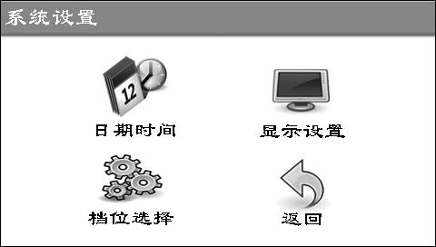
4.4.1 日期和时间设置
点按“日期时间”按钮，进入日期和时间设置界面：
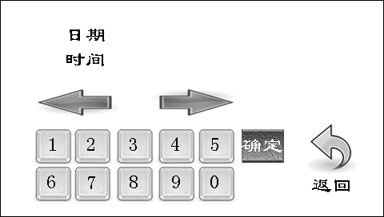
点按左右箭头，使需要修改的部位高亮显示，点按相应数字键将系统日期和时间设置为当前日期和时间，点按“确定”键。
设置完毕，点按“返回”键返回系统设置界面（4.3）。
4.4.2 显示设置
在系统设置界面（4.4），点按“显示设置”按钮，进入显示设置界面：
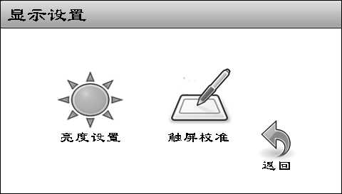
点按“亮度设置”按钮，进入背光亮度设置界面：
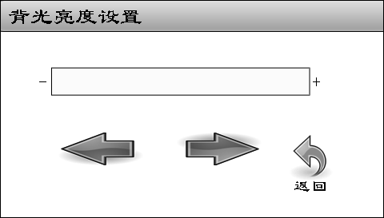
点按左右箭头，调整背光亮度。点按“返回”按钮，返回显示设置界面。
点按“触屏校准”按钮，进入触屏校准界面：
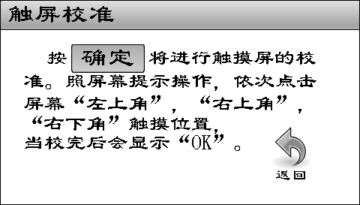
按屏幕提示进行触屏校准。触屏校准一般由专业人员进行，不建议用户进行此项操作。校准完毕，点按“返回”按钮返回显示设置界面。
显示设置完毕，点按“返回”键返回系统设置界面（4.3）。
4.4.3 档位选择
在系统设置界面（4.4），点按“档位选择”按钮，进入档位选择界面：
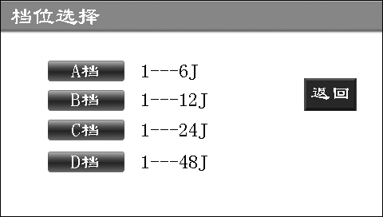
根据被测试样戳穿强度范围，点按相应按钮选择合适的测量范围档位并按照仪器电控箱正面的“测试档位与悬挂重铊示意图”挂上相应的分档重铊。
※重要说明：对同一组试样，只能在一个测量范围档位下进行试验，在进行测量范围档位选择之前，应将此前所有的测试数据打印输出，并清除全部内存数据。
档位选择完毕，点按“返回”键返回系统设置界面（4.4）。

4.5 测试
4.5.1 从一组试样中取2～3个试样实测或根据经验，选定合适的测量范围档位（4.3.3）。
4.5.2 将摆臂放在待测试位置，挂上安全挂钩，装上所需重铊及滚花螺母（A档除外），各测试档位所配用的重铊请参见仪器电控箱前部示意图。
4.5.3 进入数据处理（4.6），点按“内存清除”按钮清除试测数据。4.5.4 在主控界面（4.3.2）下点按“进入测试”按钮，进入待测试状态：
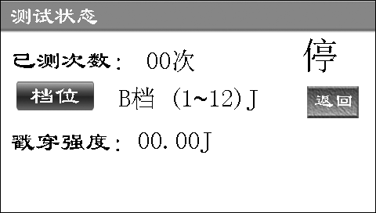
4.5.5 将摩擦套装在戳穿头尾部。
4.5.6 压下杠杆手柄，将试样（注意方向）放在上、下压板中间，轻放杠杆手柄。
4.5.7 转开安全挂钩，向外拉动操作手柄（注意用力干脆），释放摆臂。
4.5.8 将摆臂拉回到待释放位置，挂上安全挂钩，装上摩擦套。
4.5.9 压下杠杆手柄，取出被戳破的试样。
4.5.10 更换试样，按上述程序进行下一次试验。
注：取样尺寸、试验时试样的正反面及瓦楞纵横向按有关标准执行。

4.6 数据处理
在主控界面（4.3.2）下，点按“数据处理”按钮，进入数据处理界面：
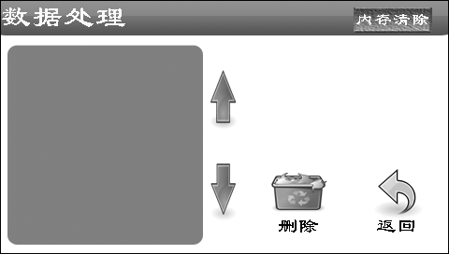
触屏左半部依次显示本组测试数据的单次实测值，右半部显示一组测试数据中的最大值、最小值、平均值和标准偏差。
点按上下箭头，可使欲提取的任意一次测试数据高亮显示，点按“删除”按钮，可删除高亮显示的测试值。
点按“内存清除”按钮，可清除本组全部测试数据。
点按“返回”按钮，返回至主控界面（4.3.2）。

4.7 打印输出
在主控界面（4.3.2）下点按“打印”按钮，可打印输出一组测试数据及有关统计计算结果。打印输出内容及格式如下：
戳 穿 试 验
2012年03月19日星期一 |  | 试验日期
09:40:33 检测 |  | 试验时间
品种NAME： |  | 样本品种
编号NO： |  | 样本编号
n=10次 |  | 试验次数
B档 |  | 测量档位
W01=06.64J  W02=06.87J  …… |  | 单次实测值
$\overline{W}$=06.47J |  | 平均值
W_{max}=07.15J |  | 最大值
W_{min}=06.20J |  | 最小值
σ=00.274J |  | 标准偏差
注1：仪器最多可以存储99次试验数据，如试验次数超过99次，将自动清除前99次的试验数据，请注意及时打印输出。
注2：一组试验完毕并打印输出后，如不清除内存，则以后试验的数据将加入上一组数据中进行计算，因此请注意及时清除内存。
注3：打印机具体操作详见随机技术文件《热敏打印机使用说明》。

5 维护保养
操作者应熟读使用说明书，严格遵守操作规程，并做好以下维护保养工作：
- 经常保持仪器清洁，长期不用时应加罩防尘。
- 仪器出现故障时，应请专业人员检查排除，切勿带病运行。
- 严格遵守本说明书4.2所述之各项安全警示内容。
- 坚持周期检定，保持仪器优良技术状态。检定周期一般为一年。

6 故障排除与维修
故障现象 | 故障原因分析 | 排除与维修
开机无显示 | 保险管烧坏、电源开关损坏、电源线接触不良或松脱 | 更换保险管、更换电源开关、检查修理电源线
通电后或使用中乱显示，按键不起作用 | 系统“死机” | 关断电源重新开机
按“打印”键打印机不动作 | 1.打印机连线脱落或接触不良  2.打印机损坏 | 1.检查打印机连线  2.更换打印机
显示正常，触摸功能失效 | - 触屏未校准  - 触屏电路故障 | - 校准触屏（4.3.3）  - 检修或更换触屏
不能夹紧试样 | 加压弹簧压力改变 | 向上调整调压螺母位置（参见附图），增大夹持压力

7 仪器外形图
1  2  3  4  5  6  7  8 | 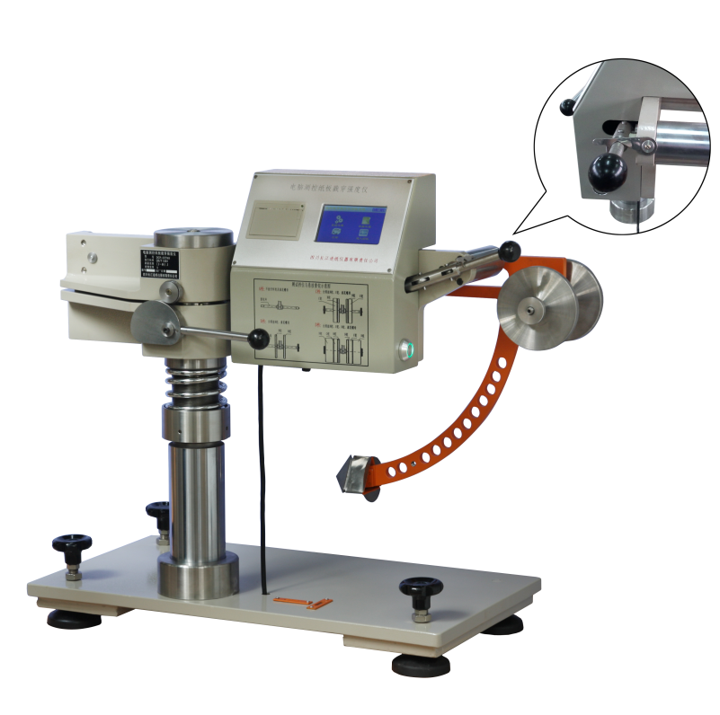 |  |  |  | 17  16  15  14  13  12  11  10  9
1、上压板 |  | 2、杠杆手柄 | 3、下压板 | 4、加压弹簧
5、调压螺母 |  | 6、水平器 | 7、可调支足 | 8、锁紧螺母
9、戳穿头 |  | 10、摩擦套 | 11、测试档位与悬挂重铊示意图
12、圆弧摆臂 |  | 13、电源开关 | 14、分档重铊 | 15、释放手柄
16、操作面板 |  | 17、安全挂钩

